ТЕХНОЛОГИЧЕСКАЯ КАРТА № ОСП 4
краткосрочной образовательной практики х-э направленности
«Тюльпан»
старший дошкольный возраст
ФИО педагога – Русакова Наталья Валентиновна
Должность – педагог-психолог МАДОУ детский сад № 34 ОСП 4 Дата разработки «15» апреля 2024 г.

Аннотация для родителей (основная идея доступная для понимания, четко и лаконично  формулированная) | Работа в технике – оригами развивает у детей творческие способности, мышление, память, мелкую моторику рук и пальцев, глазомер, пространственное воображение, приобретает художественно-конструкторские навыки, способствует обогащению словаря и речи у дошкольников. Овладение конструктивными навыками и культурой труда имеет большое значение для подготовки дошкольников к успешному обучению в школе
Цель КОП | Развитие творческих и конструктивных способностей детей дошкольного возраста в процессе конструирования из бумаги в технике оригами
Количество часов  КОП | 2
Максимальное  количество участников | 8
Перечень материалов и оборудования для проведения КОП | - Лист цветной бумаги  - Фото с тюльпанами  - Образец тюльпана в стиле оригами
Предполагаемые результаты (умения/навыки,  созданный продукт) | Дети научатся делать тюльпан из бумаги в стиле оригами
Список литературы, использованной при  подготовке КОП. | Просторы интернета

Тематический план занятий

Задачи | Деятельность  педагога | Деятельность  детей | Предполагаемый  результат
Тема: «Беседа о весенних цветах» 1 занятие
- Познакомить детей с цветком Тюльпан.  - Воспитывать бережное  отношение к природе | - Рассказывает о внешнем виде  цветка.  - Демонстрация иллюстраций с изображением тюльпанов | - Слушают и задают вопросы  - Рассматривают иллюстрации | Расширение кругозора о весенних цветах
Тема: «Изготовление тюльпана в технике оригами» 2 занятие
Вызвать  интерес к изготовлению тюльпана | Объясняет и демонстрирует последовательность действий в изготовлении  цветка | - Рассматривают алгоритм  складывания тюльпана  - Работа с бумагой квадратной формы | Изготовленные своими руками тюльпана

Приложение № 1

Алгоритм изготовления тюльпана

1. Для изготовления я взял листик бумаги квадратной формы и размерами 10,5 х 10,5 см.
2. Начинайте с базовой формы "Водяная бомбочка" - у вас получиться два треугольника как на фото.
3. Спереди и сзади согните острые уголки к вершине.
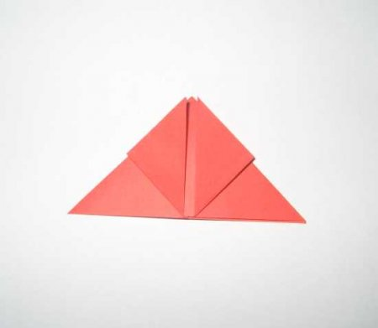

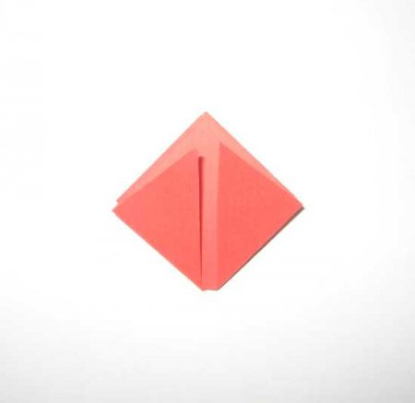
4. Одну половинку правой стороны перекиньте налево; то же самое сделайте сзади. Сзади и спереди согните правую верхнюю сторону так, чтобы она немного заходила за среднюю линию фигурки. Затем спереди и сзади согните левую сторону так, чтобы ее угол попал внутрь кармашка.
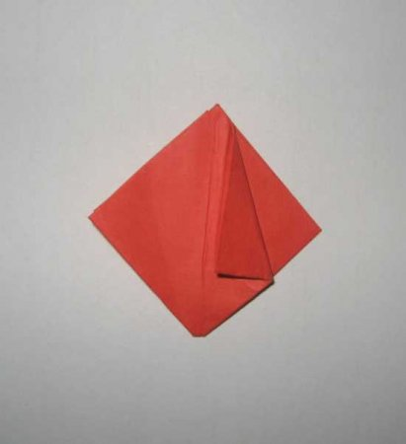

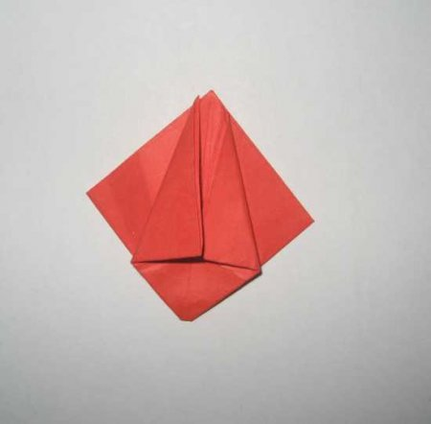
5. Немного раскройте и надуйте фигурку.
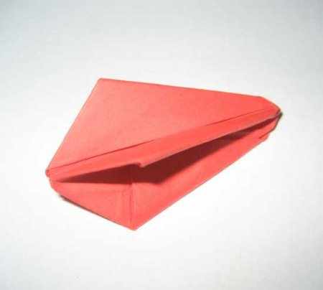

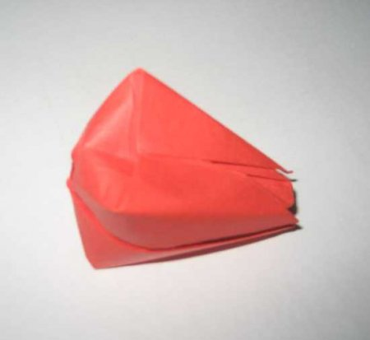
6. Оттяните аккуратно в стороны четыре лепестка - тюльпан как бы "раскроется". Цветок тюльпана готов, приступим к изготовлению стебля.
